ТЕОРИЯ
Слайд 2.
Как легче запомнить информацию?
Слайд 3.
По данным исследования CISCO, 90% всей информации в Интернете – визуальные данные. Популярность изображений напрямую связана с возросшим в последние десятилетия количеством информации. Мозг человека «любит» фотографии, видео, рисунки, потому что это самая привычная и быстрая для восприятия форма контента.
Одним из важнейших положений, лежащих в основе организации процесса обучения, является принцип наглядности. Я. А. Коменскогой называл его «золотым правилом» дидактики, согласно которому в обучении необходимо использовать все органы чувств человека. Он отмечал, что «если мы намерены насаждать в учащихся истинные и достоверные знания, то мы вообще должны стремиться обучать всему при помощи личного наблюдения и чувственной наглядности».
Слайд 4.
Облако тегов
ТЕЗАУРУС (слайд 4 -8)
Визуализация — это свертывание мыслительных содержаний в наглядный образ; будучи воспринятым, образ может быть развернут и служить опорой адекватных мыслительных и практических действий».
Когнитивная графика — средство активизации образного, интуитивного мышления человека, которое способствует зарождению новых идей и гипотез, стимулирует появление нового знания. Когнитивная графика в ряде случаев расширяет и уточняет поставленные задачи, способствует идентификации решаемых задач и проектируемых систем, продуцируя графические образы структур и свойств абстрактных объектов, активизирует образное, интуитивное (правополушарное) мышление человека и тем самым в результате работы мозга активизирует и левополушарное, абстрактное мышление и тем самым способствует зарождению новых идей и гипотез, стимулирует появление нового знания.
Учебный материал — это изложение информации в теоретической форме, которое сопровождается по тексту примерами, практическими заданиями, самостоятельными работами, состоящими из вопросов, а также информацией о том, где можно найти дополнительные источники.
Дидактические средства визуализации — средства обучения, обеспечивающие зрительную информацию, которая в процессе обучения служит опорой для понимания речевой структуры, является связующим звеном между смысловой и звуковой стороной слова и таким образом облегчает запоминание; выполняет роль обратной связи в форме ключей.
Идея наглядности занимала видное место в истории педагогики. На практике она выражалась в реализации дидактического принципа наглядности, который стал научно оформляться одним из первых в истории педагогики.
Технология визуализации учебной информации — это система, включающая в себя следующие слагаемые: комплекс учебных знаний, визуальные способы из предъявления, визуально-технические средства передачи информации, набор психологических приемов использования и развития визуального мышления в процессе обучения.

Слайд 9.
Процесс графической визуализации позволяет сжать объем информации и представить его в виде динамического или статического графического изображения, а именно обобщение, укрупнение, систематизация.
Выделяют 3 уровня графической визуализации:
- Визуализация данных. Предназначена в первую очередь для переработки и систематизации цифровых данных. Основным способом представления в данном случае являются диаграммы, которые позволяют выявить и показать закономерности процессов или явлений.
- Визуализация информации. Позволяет отразить различные явления, события и процессы в хронологии и пространстве, продемонстрировать тенденции, выстроить концепции и идеи. Дает возможность быстро осваивать различные сложные и большие информационные объемы, в том числе фактографические данные. Одним из способов такой интерпретации является инфографика, презентации.
3.Визуализация знаний. Основной упор в данном случае делается на идеи и трансформацию накопленных знаний, преобразование которых позволяет переосмыслить существующие знания и возможно стимулировать развитие и генерацию новых знаний. Способами визуализации знаний является изображение (в том числе и SD-технологии), схема, карта.

Слайд 10.
Визуализацию определяют как «свертывание мыслительных содержаний в наглядный образ», который может служить опорой для дальнейшей мыслительной и практической деятельности.

Слайд 11.
В целом суть технологии визуализации сводится к целостности трех ее частей.
- Систематическое использование в учебном процессе визуальных моделей одного определенного вида или их сочетаний.
- Обучение рациональным приемам «сжатия» информации и ее когнитивно-графического представления.
- Работа имеет четкие этапы и сопровождается еще целым рядом приемов и принципиальных методических решений.
Метод визуализации рассматривается как: системное, основанное на правилах, динамическое и/или статическое графическое представление информации, способствующее "рождению" идей, помогающее разобраться в сложных понятиях, нацеленное на обобщение, анализ теории и опыта.

Слайд 12.
Методологической основой осуществления визуализации служит принцип системного квантования и принцип когнитивной визуализации.
Системное квантование происходит из особенностей осуществления мыслительного процесса человека, которые проявляется через различные знаковые системы:
- Языковые;
- Символические;
- Графические;
Различные типы моделей представления знаний в сжатом виде совпадают со особенностью человека мыслить образами. Изучение, понимание и осмысление текста или любой другой информации – все это как раз и есть представление схем в уме, зашифровка материала. При желании или необходимости человек может воссоздать зашифрованный текст, то есть «развернуть» его.
Принцип системного квантования состоит из следующих пунктов:
- Большой объем учебного материала сложно усвоить и запомнить;
- Системно расположенный учебный материал лучше воспринимается;
- Выделение ключевых слов в учебном материале влияет на эффективность восприятия информации;
Принцип познавательной визуализации проистекает из психологических закономерностей, с помощью которых улучшается процесс усвоения полученной информации, если наглядность в обучении выполняет не только визуальную, но и познавательную функцию. Иными словами, применяются познавательные графические учебные компоненты. К процессу восприятия информации подключается правое полушарие, которое отвечает за обработку данных, представленных графическими образами. В то же время рисунки, схемы и другие изображения служат опорой, которая иллюстрирует содержание, а также придает знаниям системность.
В школьной системе образования всегда использовали различные способы изображения преподаваемых материалов, и занимают эти способы ведущую роль в обучении. Особенно ценно использование наглядности не только для облегчения процесса обучения, но и для проявления познавательной деятельности школьников. Иллюстрированный учебный курс позволяет развить способность не только образного, но и абстрактного и логического мышления.
Функции визуализации могут применяться с целью:
- Способствовать формированию четкого предметного представления сообщения. Например, попросить ребенка сформулировать ответ на сообщение в форме рассказа или ответа на поставленные вопросы;
- Отследить степень усвоения переданной преподавателем информации;
- Пробудить интерес к познавательному процессу;
- Обратить внимание на важный аспект информации; переключить внимание на другой объект;
- Способствовать появлению собственных ассоциаций;
- Проверить внимательность и наблюдательность школьников в процессе обучения;
- Сформировать способность самостоятельно делать выводы и логические умозаключения;
- Способствовать умению проводить аналогии, а также уметь обосновывать свою точку зрения, формулировать аргументы в защиту своей позиции, закреплять изученный материал;
- Развить оценочное мышление;
- Получать новую информацию;
- Развить способность воплощать полученные знания в единую целостную картину о событии или объекте;

Слайд 13.
В своей дипломной работе 2007 Периодическая таблица методов визуализации для управления Ralph Lengler & Martin J. Eppler систематизировал 100 методов визуализации. Работа направлена на то, чтобы осознанно и более точно подбирать метод визуализации под конкретную задачу, особенности текста, с которым будут работать учащиеся, планируемый результат и путь познания (дедуктивный или индуктивный).
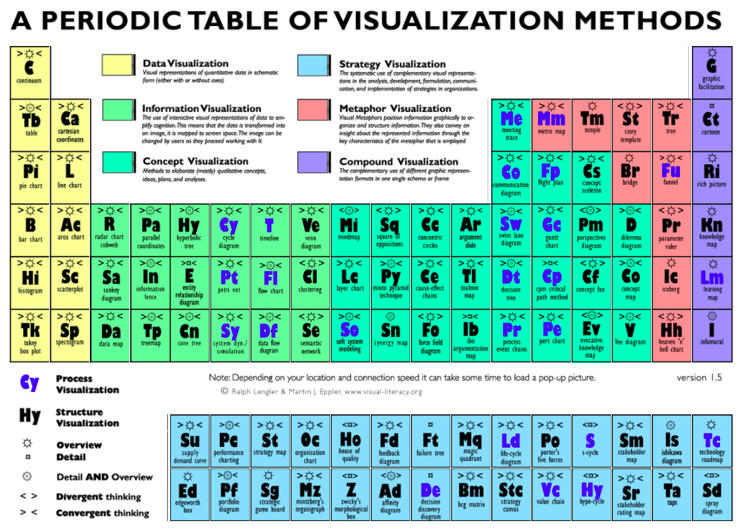
Периодическая таблица это интерактивный стол. При наведении курсора мыши на ячейку, "всплывают" примеры для данного метода визуализации. Таблица обеспечивает великолепную основу для понимания, описания и выбора из множества методов визуализации и стилей, доступных и целесообразных для решения конкретных учебных задач.

Слайд 14.
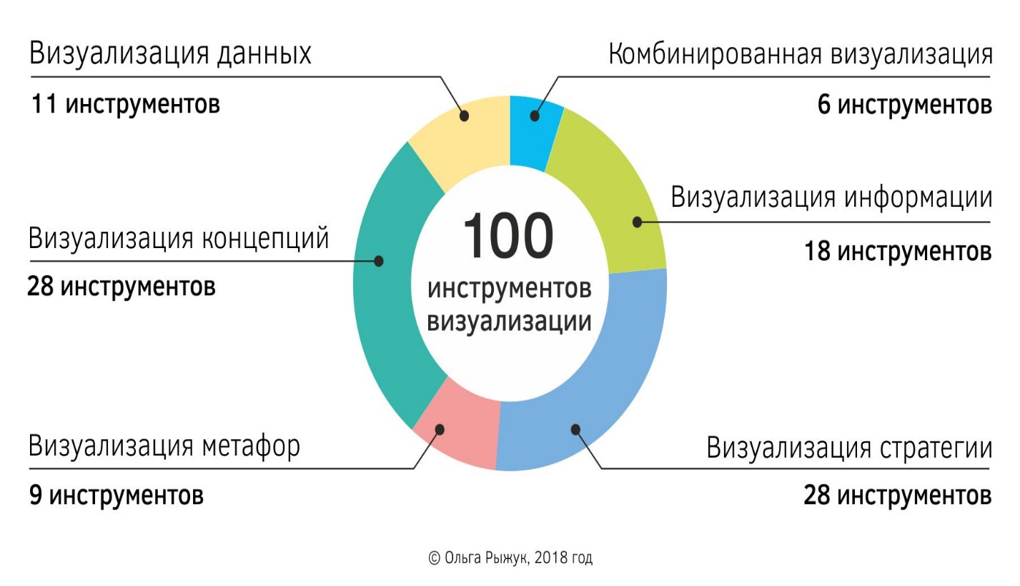

Слайд 15.

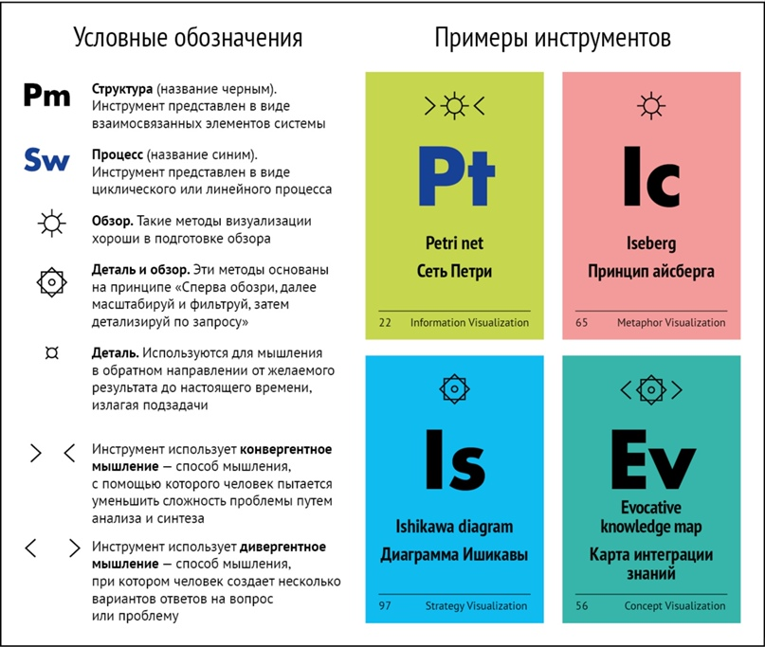

Периодическая таблица построена по двум направлениям: периоды и группы.
Периоды отражают сложность визуализации
Группы - область применения.
В колонке расположены аналогичные методы для близких целей.
По мере продвижения вниз колонки представленные методы становятся все более и более сложными.

Каждый цвет- отдельный слайд с гиперссылками на примеры как могут выглядеть
№ периода | Название периода | Описание группы методов
1 | 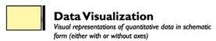  Визуализация данных  Слайд 16.  Слайд 17. КАК ВЫБРАТЬ ТИП ДИАГРАММЫ? | Стандартные количественные форматы:  - круговые диаграммы,  - диаграммы с областями  - линейные графики.  Позволяют визуально представить количественные данные в схематичной форме.  Методы универсальные, в основном используются для группировки, сравнения и представления данных.
2 | 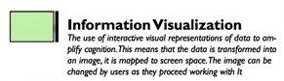  Визуализация информации  Слайд 18.  Слайд 19. пример | Например, семантические сети или tree maps (карта дерева).  Применяется как использование интерактивных визуальных представлений данных для усиления познания.  Текст переводится в формат рисунка, схемы.
3 | 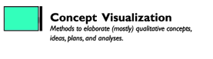  Визуализация концепций  Слайд 20. | Это группы методов анализа проблем, концепций, идей, планов, направляемых шаблонами и правилами составления, визуализации.  Например, концептуальные карты или диаграммы Ганта  За основу может быть взята схема метро или другой шаблон.  Использование эффективных и простых шаблонов помогают рассмотреть и понять сложные идеи.
4 | 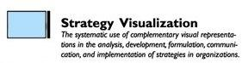  Визуализация стратегий  Слайд 21. | За основу может быть взята схема метро или другой шаблон.  Использование эффективных и простых шаблонов помогают рассмотреть и понять сложные идеи.
5 | 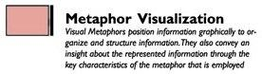  Визуализация метафор  Слайд 22.  Слайд 23-24 примеры | Такие методы как Canvas-стратегия или Технология дорожной карты применяются для систематического использования дополнительных визуальных представлений для повышения качества анализа, для разработки плана, организации взаимосвязи компонентов и субъектов и реализации плана в организациях.
6 | 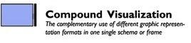  Слайд 25. Комплексная визуализация | Объединяет несколько вышеуказанных приемов.  Это могут быть сложные карты знаний, которые содержат схематические и метафорические элементы, концептуальные мультфильмы, содержащие количественные графики, или интерактивный плакат, сочетающий в себе разные приемы визуализиции информации.

Слайд 26.
Картинки захватывают внимание зрителя, помогают понять и запомнить информацию. Дэн Роэм в своей книге-бестселлере «Рисуй, чтобы победить» доказывает, что рисунки помогают руководить, продавать, обучать, изобретать и понимать. Это значит, что умение читать и представлять информацию в визуальной форме крайне важно для успешной коммуникации в любой сфере.

3 универсальных правила визуализации
Как и следует из заголовка, ниже мы рассмотрим три универсальных правила визуализации информации:
Используйте изображения там, где это необходимо
В школах и вузах принято показывать презентации для объяснения учебного материала, но большинство таких презентаций скучны и абсолютно бесполезны. Они состоят из абзаца текста и картинки, заполняющей пустое пространство. Бездумное использование даже самых действенных технологий по принципу «все так делают» не дадут эффекта. «Широкое распространение компьютерных технологий привело к тому, что слайды пекутся как пирожки… Пресные и невкусные. Не сформулировав то, что вы хотите сказать, не беритесь за карандаш», – советует гуру визуализации Джин Желязны. Перед тем, как выбирать форму подачи (речь, презентацию, статью или инфографику), сформулируйте цель своего послания.
Выбирайте простые, яркие образы, понятные аудитории
Решив представлять информацию в визуальной форме, выбирайте самый простой и очевидный образ. Не старайтесь «загрузить» зрителей множеством картинок. Одного простого рисунка или эффектной фотографии часто бывает достаточно, чтобы вдохновить зрителей или прояснить сложную идею.
Правило простоты касается также графиков и диаграмм. Исследования показывают, что большинство людей не понимают сложных диаграмм: биржевых, поверхностных, пузырьковых и т.д. Однако базовые – круговую, линейчатую, столбчатую – понимают все без исключения.
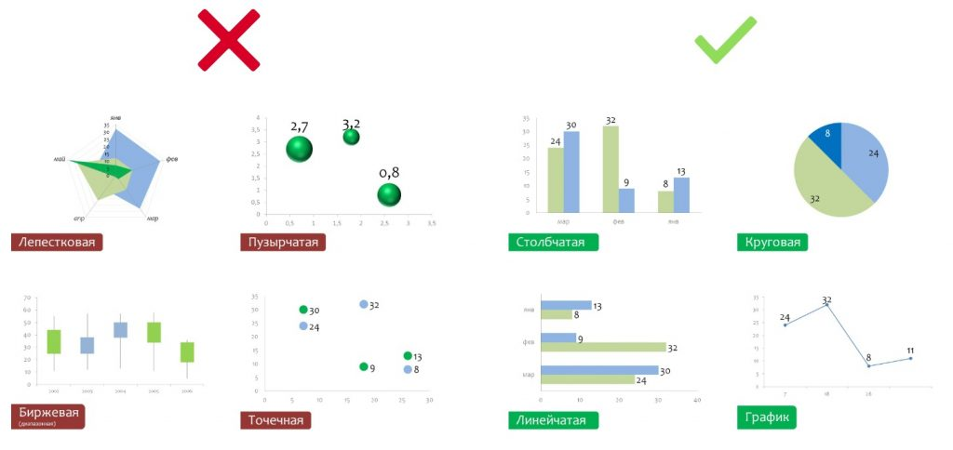
Чтобы найти то изображение, которое подействует, узнайте своих зрителей: их возраст, интересы и уровень подготовки.
Слайд 27
Используйте метафоры и эмоциональные образы
Сравните слайд обычной презентации и метафорический образ, передающие одно и то же содержание. Какой запомнят зрители?
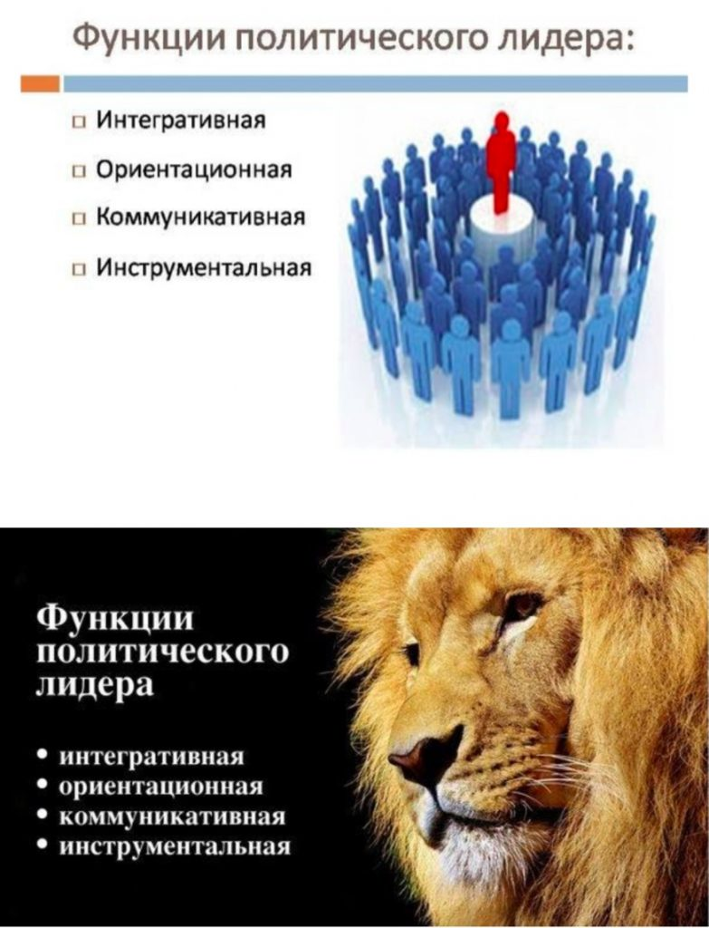
Там, где это уместно, постарайтесь использовать образы, вызывающие эмоции (смех, удивление, испуг). Информация, которая сопровождается эмоциями, быстро воспринимается и надолго запоминается.

Слайд 28
Лента времени позволяет получить визуальную картинку о том, как в хронологии развивалось какое-либо событие. Современные сервисы позволяют «нанизывать» на ленту времени не только текст, но и изображения, видео и звук. Ленту времени на уроке информатике я использую при изучении темы «История развития компьютерной техники». Также возможно домашнее задание - создание ленты времени по теме «Устройство хранения информаций», «Компьютерные сети».

Слайд 29-30
Кластер (кисть, гроздь) - графическая форма организации информации, основанная на выделении смысловых единиц, которые фиксируются в виде схемы с обозначением всех связей между ними. Он представляет собой изображение, способствующее систематизации и обобщению учебного материала. А также позволяет охватить большое количество информации, вовлекая всех участников коллектива в обучающий процесс. Данный метод я использую не только на уроке, но и для самостоятельной работы дома. Например, создание кластера по теме «Виды информации». 5 класс.

Слайд 31-32-33-34
Облако слов - эта форма визуализации данных, представляющая собой набор ключевых слов и словосочетаний. Важность каждого ключевого слова обозначается размером шрифта или цветом. Чем крупнее шрифт, тем чаще ключевое слово употребляется в тексте.
Таким образом, с помощью сервисов, позволяющих создавать облако слов, формируются благоприятные условия для развития пространственного и критического мышления, аналитических способностей учащихся. Совершенствуются навыки структурирования, классификации и моделирования, умение выделять главное; развивается творчество и способность к непрерывному самообразованию.

Слайд 35-36
Кроссенс - это головоломка нового поколения, позволяющая проводить ассоциации между изображениями. Использование приема кроссенс на уроках способствует формированию креативности, сотрудничества, коммуникации и критического мышления обучающихся.
- при определении темы и цели урока;
- при изучении нового материала, в качестве постановки проблемной ситуации;
- при закреплении и обобщении изученного материала;
- при подведении итога работы на уроке в качестве рефлексии.

Слайд 37
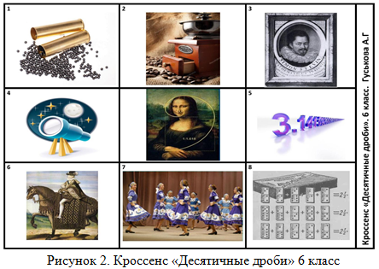
- Дробь оружейная.
- Кофемолка – кофе дробилка, дробить на части.
- Симон Стевин впервые записал дробь в сточку.
- Знаменитый астроном Иоган Кеплер ввел современную запись десятичной дроби.
- Самая знаменитая бесконечная десятичная дробь – число пи.
- Генрих IV король Франции. Франсуа Виет служил при нем советником. Примерно в это же время математики Европы также пытались найти удобную запись десятичной дроби. В книге «Математический канон» французского математика Ф. Виета (1540-1603) десятичная дробь записана так 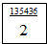 – дробная часть и подчеркивалась и записывалась выше строки целой части числа.
- Русский народный танец – выбивают дробь.
- Дроби-домино. Игра, где используются свойства дробей. Домино – настольная игра, распространенная во всем мире. Если убрать кости, не содержащие очков хотя бы на одной половине (бланши), то оставшиеся кости можно рассматривать как дроби. Кости, обе половины которых содержат по одинаковому количеству очков (дубли), представляют из себя неправильные дроби, равные единице. Если убрать еще эти кости, то останется 15 костей. Их можно располагать по-разному и получать интересные результаты.
- Золотое сечение – Золотая середина или золотое сечение – это величина, равная приблизительно 1,6180339887, которая описывает универсальные совершенные пропорции в науке и искусстве.

Слайд 38
Интерактивный плакат - электронный учебный плакат, содержащий интерактивные элементы, осуществляющие навигацию, которая позволяет отобразить необходимую графическую, звуковую, видеоинформацию и статический текст.

Слайд 39-40
Инфографика - это графический способ подачи информации, данных и знаний. Основными принципами инфографики являются содержательность, легкость восприятия и образность. Для создания инфографики могут использоваться таблицы, диаграммы, графические элементы и т.д. Использование инфографики помогает мне повысить эффективность подготовки учащихся к ОГЭ по информатике.

https://birdinflight.com/ru/novosti/industriya/infografika-vse-pogibshie-vo-vtoroj-mirovoj.html
Слайд 41
Интеллект-карта (ментальная карта, диаграмма связей, карта мыслей, ассоциативная карта, mind map) — это графический способ представить идеи, концепции, информацию в виде карты, состоящей из ключевых и вторичных тем. Это инструмент для структурирования идей, планирования своего времени, запоминания больших объемов информации, проведения мозговых штурмов.
Слайд 42
Скрайбинг (от английского «scribe» – набрасывать эскизы или рисунки) – это визуализация информации при помощи графических символов, просто и понятно отображающих ее содержание и внутренние связи. Выступление в технике скрайбинга – это прежде всего искусство сопровождения произносимой речи «на лету» рисунками фломастером на белой доске (или листе бумаги). Как правило, иллюстрируются ключевые моменты рассказа и взаимосвязи между ними. Создание ярких образов вызывает у слушателя визуальные ассоциации с произносимой речью, что обеспечивает высокий процент усвоения информации.
Слайд 43
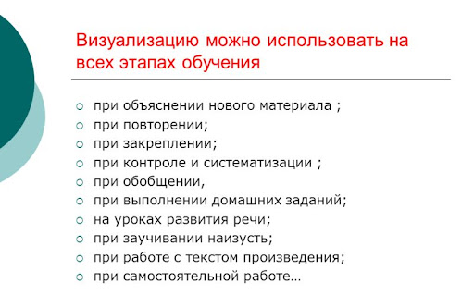

Слайд 44
Роль интеллектуальных карт в обучении

Слайд 45
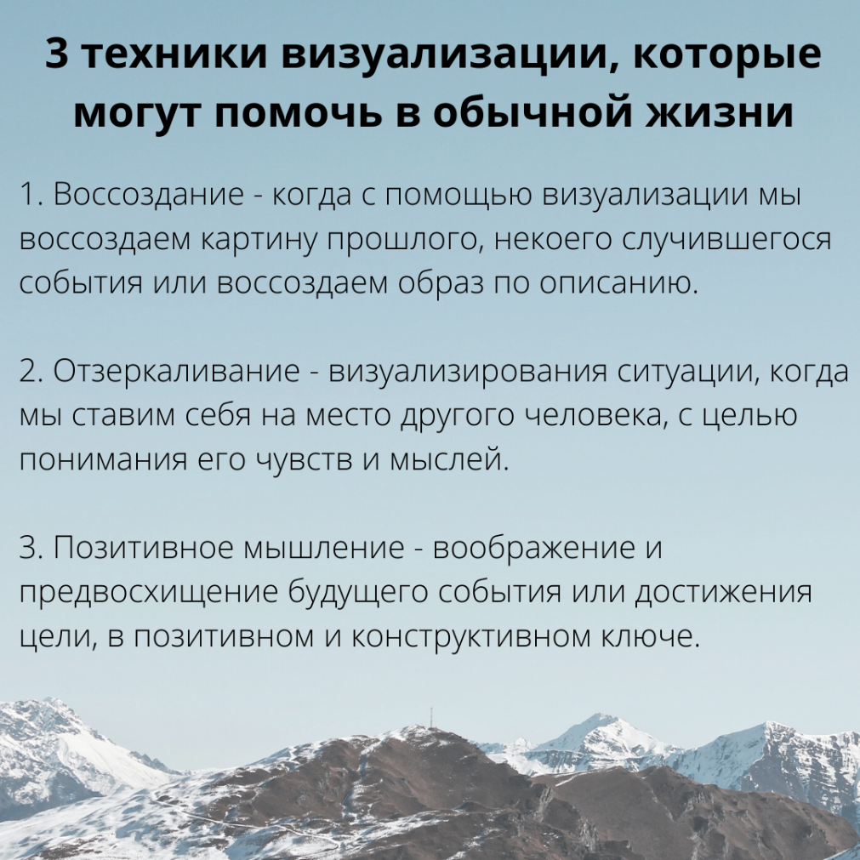
По сути, карта представляет собой некий плакат, на котором размещены картинки с вашими желаниями. Тут срабатывает так называемый метод визуализации. То есть, если каждый день лицезреть то, чего вы хотите и желаете, то можно к этому прийти.
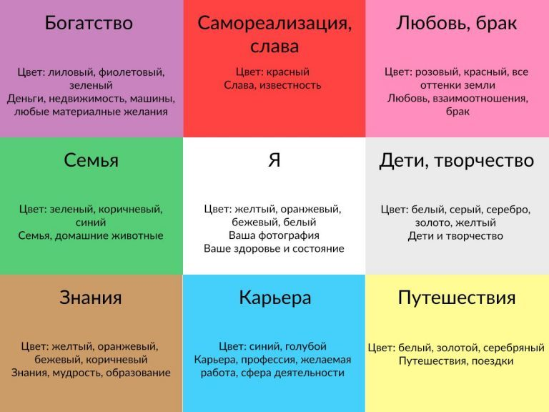
Слайд 45-47 карта желаний
Загадывайте желания только для себя.
Ни один из секторов не может пустовать. Это необходимо для соблюдения гармонии. Если какой-то из секторов не заполнен, это может повлечь проблемы в других сферах.
— Сектора не должны пересекаться — строго соблюдайте их границы.
— Карту лучше разместить в укромном месте, где ее не будут видеть посторонние. У нее своя энергетика, которую не стоит нарушать.
— Будьте острожны при формулировке желаний: например, к правильному питанию вас может привести проблема с желудком, а не сознательный выбор.
Совет! Когда загадаете все значимые желания, заполните пространство более мелкими, но не менее важными: например, восьмичасовой сон, ежедневные тренировки, правильное питание и так далее.
Когда карта готова, ее необходимо активировать. Для этого разместите на ней простое желание, которое вы можете осуществить самостоятельно в ближайшее время: съесть мороженое, сходить в кино или встретиться с подругой. Как только вы его исполните, ваша карта заработает.

